Цель «Привлечение клиентов»

Показатели достижения цели
- Затраты на привлечение одного клиента
- Количество привлеченных клиентов

Цель присутствует на стратегических картах
- Стратегическая карта ООО "ИнТехПроект"

Оценки достижения цели
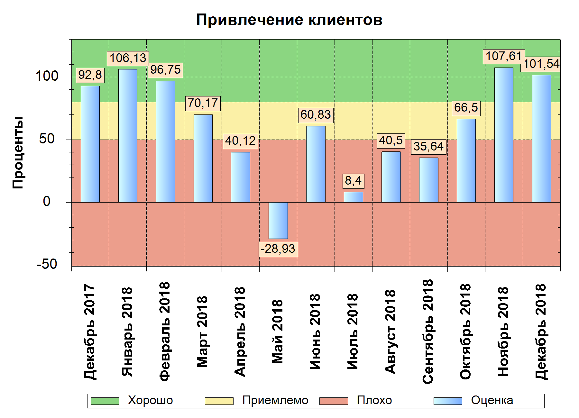

Статус | Период | Оценка достижения | Индикатор
 | Декабрь 2017 | 92,8%
 | Январь 2018 | 106,13%
 | Февраль 2018 | 96,75%
 | Март 2018 | 70,17%
 | Апрель 2018 | 40,12%
 | Май 2018 | -28,93%
 | Июнь 2018 | 60,83%
 | Июль 2018 | 8,4%
 | Август 2018 | 40,5%
 | Сентябрь 2018 | 35,64%
 | Октябрь 2018 | 66,5%
 | Ноябрь 2018 | 107,61%
 | Декабрь 2018 | 101,54%

